Автор Наталья Евдокимова Источник фото пресс-служба партии "Новые люди"
Илья Смирнов: "Будет жилье – будут и молодые кадры"
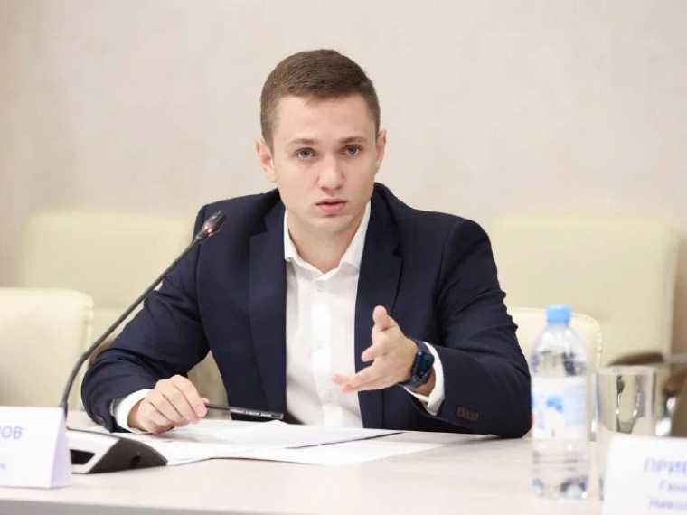
Мы продолжаем серию интервью к 30-летию Законодательного собрания Омской области. В этот раз нашим героем стал председатель Молодежной палаты депутатов при областном парламенте, руководитель фракции «Новые люди» и самый молодой депутат Заксобрания Илья Смирнов.
Молодежная палата в Законодательном собрании действует не первый год. В декабре 2024 года она отметит свое 15-летие. В нее входят 34 представителя из Заксобрания, городского Совета и сельских поселений. Несколько раз в год они проводят заседания, обсуждая волнующие омскую молодежь вопросы, и разрабатывают законотворческие инициативы. На первом заседании нового состава Молодежной платы в ноябре 2021 года председателем избрали Илью Смирнова, которому на тот момент было 22 года.
— Молодежная палата депутатов при Заксобрании седьмого созыва работает уже почти два с половиной года. Что сделано за этот период?
— Работа была проделана большая. Первый год мы присматривались, разбирались, как все работает. Молодежный парламент был сформирован с 2009 года, есть своя история и традиции. Важно не приходить куда-то, устанавливать свои порядки, а посмотреть, что и как устроено, и аккуратно влиться. Посмотрели, провели установочное заседание и начали рассматривать актуальные темы, как нам казалось. В первый год мы основывались больше на том, что для нас было важным и интересным.
Во второй год работы мы посоветовались с Владимиром Алексеевичем Варнавским, который поддержал нашу идею, и поехали по всем муниципальным районам. Это нам было необходимо, чтобы познакомиться не только с представителями молодежных палат районов, но и со всеми активистами. Оттуда мы и вытаскивали то, что действительно интересно молодежи на селе.
— И что волнует молодежь?
— Молодые люди в первую очередь говорят не о зарплате — она, конечно, низкая, — а о жилье. Они готовы работать на благо родного района, но нужны условия для жизни. Главы районов готовы им предоставлять муниципальное или социальное жилье, но его нет. А то, что было, приватизировали те специалисты, которые тоже приехали в район и отработали десять лет. Свободных метров нет. И новое жилье тоже никто не строит.
— Как можно сдвинуть этот вопрос с мертвой точки?
— Вариант здесь один. Его видят и главы районов, и мы. Пока не будет региональной программы по строительству жилья, ничего возводиться не будет. У районных администраций денег на постройку жилья нет, даже частных. А вот с какой-то небольшой долей софинансирования районы будут включаться. Пока не будет строиться жилье, мы не сможем закреплять там молодые кадры.
— А вариант расширения программ «Земский учитель», «Земский доктор» не поможет?
— Там сложность в том, что молодые специалисты отрабатывают три года, получают миллион, покупают квартиру в Омске и уезжают. Это не рабочий инструмент. Еще много говорят о льготных кредитах, сельской ипотеке для молодых специалистов. Я встречал всего несколько человек, которые смогли ею воспользоваться для строительства частного дома. Программы в основном относятся к новостройкам. А на селе ничего нового не строится. Нужно запускать региональную программу по строительству нового жилья для молодых специалистов, жилье передавать на баланс в районные администрации, а там далее уже проводить распределение по специалистам.
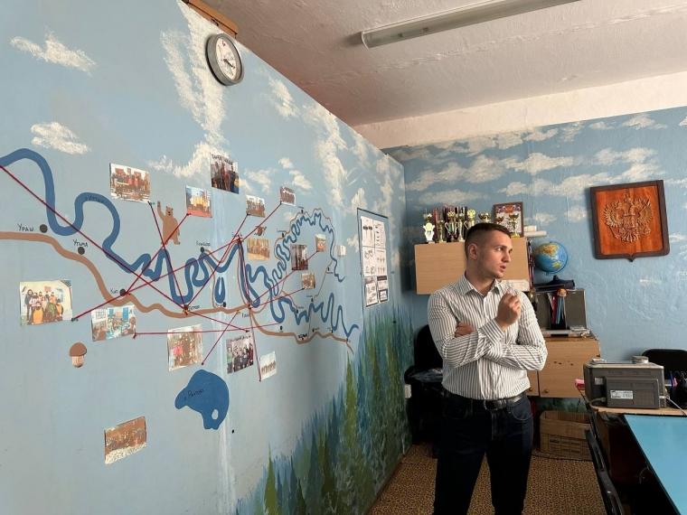
— Проблемы у городских и сельских молодых людей одинаковые?
— В Омске тема жилья менее остро стоит, здесь новостройки есть. Конечно, цены на недвижимость «ушли в космос», но варианты есть. Интересная практика была на Дальнем Востоке. Там и проблему с жильем помогли решить, и рождаемость повысили. Они установили такую меру поддержки, по которой при рождении ребенка списывалась ипотека. При рождении второго ребенка — 50%, при рождении третьего — полностью. Мы смотрим, изучаем, хотим предложить аналогичные меры поддержки у нас ввести. Молодые семьи нужно поддерживать в первую очередь. Это и специалисты, и дети, и рождаемость. У нас же федеральное финансирование подушевое. Будет расти население — будет расти бюджет, можно больше реализовывать проектов в регионе.
— Повышение зарплаты тоже животрепещущая тема. Есть ли тут какие-то предложения у вас?
— Вопрос зарплат здесь больше федеральная история. Мы к этому придем. Меня делегировали в Молодежную палату при Госдуме РФ. Этот вопрос мы обсуждаем там, к тому же уже есть поручение Президента о том, чтобы пересмотреть модель оплаты труда. Несправедливо, когда за одну и ту же работу в одном регионе получают 30 тыс. рублей, а в другом — 130 тыс. рублей. Вот у нас от Крутинского района 60 км проехать — и будет село Абатское Тюменской области. Зарплата в два раза выше. Наши специалисты из Крутинки ездят туда, работают, получают деньги и возвращаются сюда. Думаю, в ближайшее время каких-то изменений дождемся.
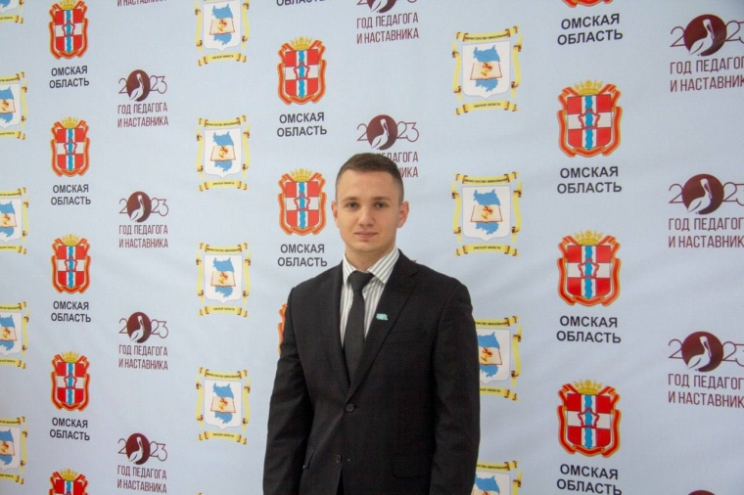
— Как можно переломить ситуацию с оттоком молодежи?
— Жилье закрепит молодежь в регионе. Не нужно ничего сверх выдумывать. У нас молодежная политика сегодня состоит из фестивалей, мероприятий, концертов, конкурсов. А нужно перестраиваться в сторону гарантий, льгот, мер поддержки. И тогда молодежь будет закрепляться, находить возможности для самореализации. А фестивали и форумы должны быть, но на втором плане.
Когда заходит речь о молодежной политике, я всегда спрашиваю, что конкретно сделали по льготам, по поддержке. Да, есть гранты, власти стараются, но мы очень сильно ограничены в бюджете. У нас в год на одного молодого человека тратится около 1 тыс. рублей. Я предлагаю фокусироваться на рабочей молодежи. Школьниками занимаются много — и все. А про рабочую молодежь как-то забыли, мы ее не охватываем. Да, у них другие потребности, с ними сложнее, они четко знают и понимают, что им нужно. Здесь нужен новый подход.
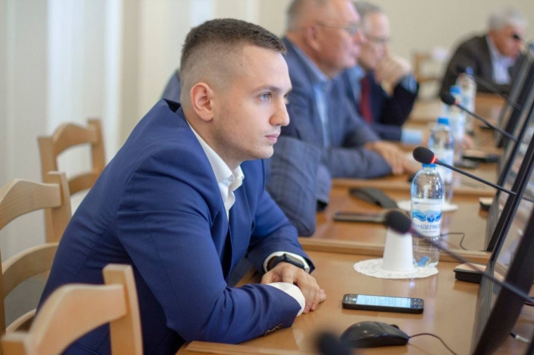
— Как-то отличается работа в Молодежном парламенте Госдумы?
— Там мы обсуждаем конкретные законотворческие инициативы. Составляем шаблон документа, где прописываем идею, описываем ее и как она должна быть реализована. Потом голосуем. Если инициатива набрала нужно количество голосов, она направляется в профильный комитет Госдумы, и парламентарии берут ее в работу. К примеру, было предложение распространить льготную ипотеку, которая действует на Дальнем Востоке, на всю Россию. Еще одна история была по установлению льгот для организаций, которые растят и учат собак-поводырей.
— Какие идеи реализуются в сфере экологии?
— Наша фракция работает над законопроектом об охране зеленых насаждений в Омской области. В некоторых регионах такой закон принят. Мы сейчас активно работаем с комитетом Заксобрания, с муниципалитетами, с прокуратурой, с министерством природы. Предлагаем навести порядок в сфере зеленых насаждений. Считаем важным прописать, кто должен давать разрешение на вырубку, где решения эти должны публиковаться. Все люди должны иметь доступ к этой информации, чтобы понимать, что будет вырублено и в каком месте будет компенсировано.
Еще у нас два года функционирует проект «Экоточка». Раз в месяц мы собираем вторсырье у людей, которые сортируют отходы, а когда набирается большой объем, развозим по пунктам переработки. За все время проекта около 10 тонн вторсырья собрали и переработали. Считай, несколько небольших несанкционированных свалок убрали.
Летом нашу инициативу поддержал губернатор Виталий Хоценко, он поручил органам власти отдавать нам несекретные документы. Мы собираем их, сдаем макулатуру, покупаем деревья и высаживаем. Весной планируем очередные посадки, сейчас определяем место.
— Спасибо за беседу.

